第二单元检测
一、把12串葡萄平均分给4个小朋友,哪种分法是正确的?在括号里画“􀳫”。
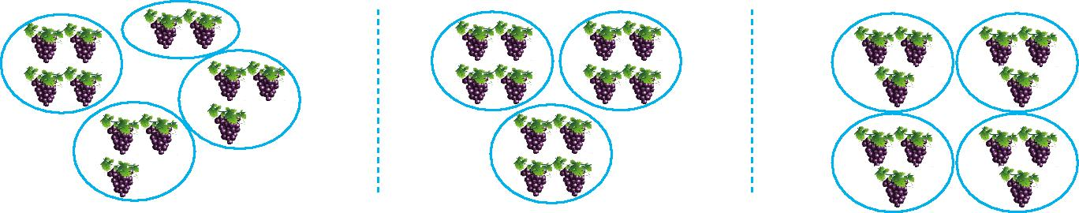
( ) ( ) ( )
二、想一想,填一填。
1.12÷4=( ),读作( ),想口诀( )可以求出商。
2.把15个苹果平均分成3份,每份是( )个;20里面有( )个4。
3.被除数是8,除数是4,商是( );被除数和除数都是6,商是( )。
4.
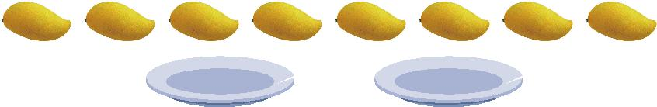
把8个芒果放在2个盘子里,每盘放得一样多,每盘放( )个。
5.圈一圈,填一填。
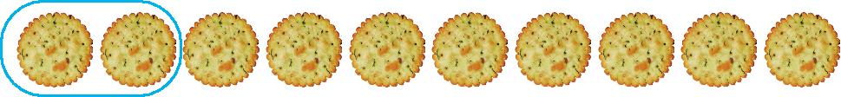
10块饼干,每2个装一袋,可以装( )袋。
6.在○里填上“+”“-”“×”或“÷”。
3○5=15 8○2=4 24○8=16 4○2=6
7.先把口诀补充完整,再根据口诀写出两道除法算式。
四( )二十四
( )( )十二
8.在括号里填上合适的数。
15÷( )=5 ( )÷6=3 ( )÷5=1
三、细心算一算。
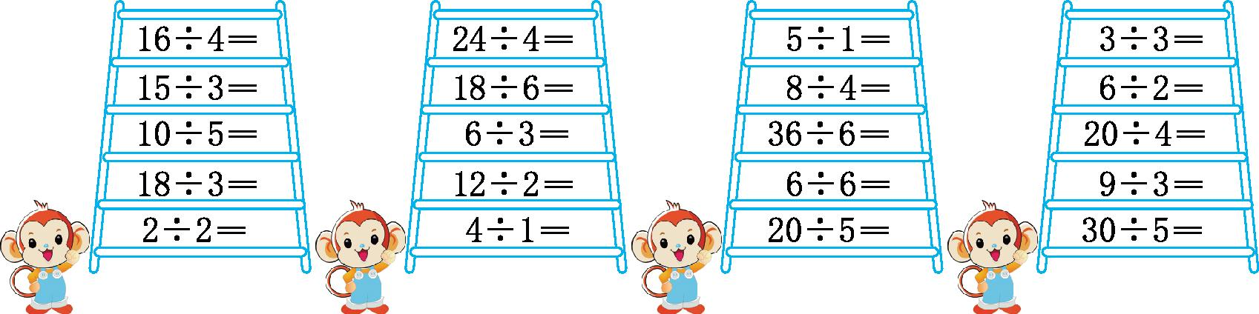

四、看图写算式。
- 2.
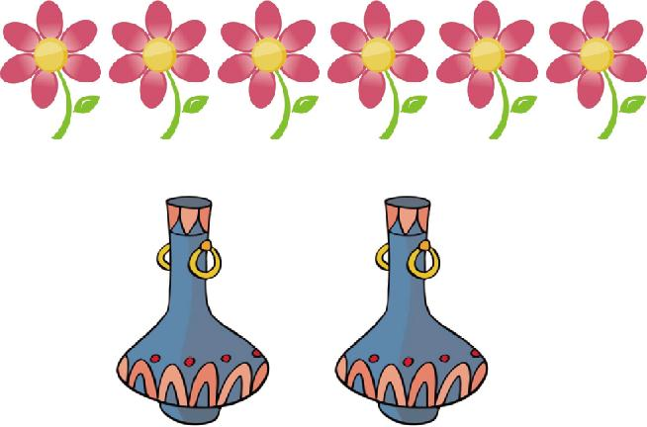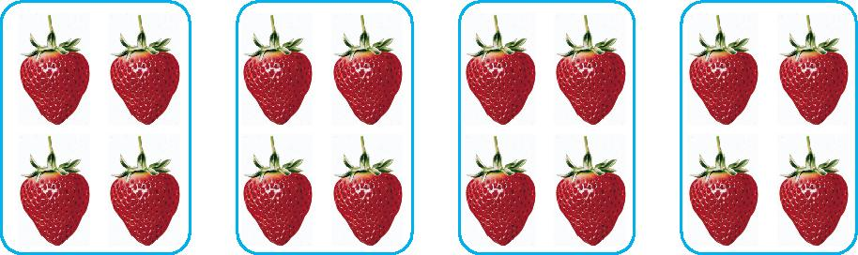
○= ○=
3. 4.
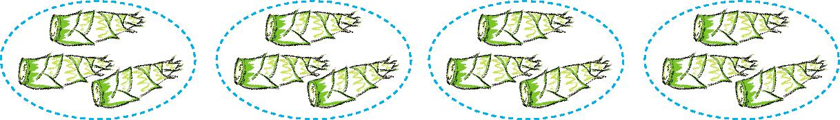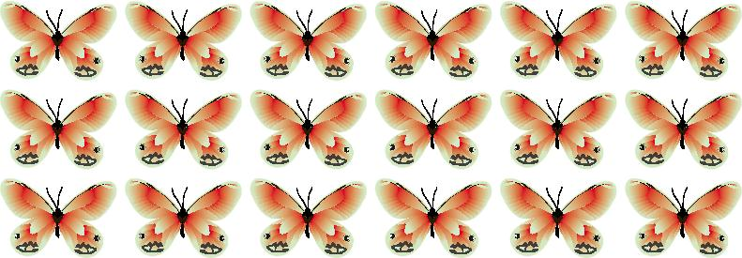
×= ×=
÷= ÷= ÷= ÷=
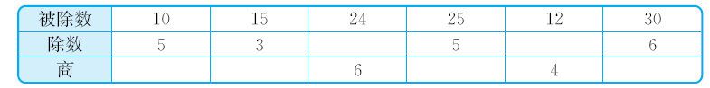
五、算一算,填一填。
六、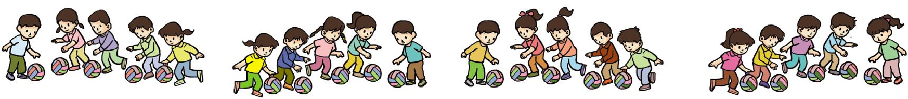
1.每组有5个同学拍皮球,4组共有( )个同学。
○=
2.20个同学分成4组拍皮球,平均每组有( )个同学。
○=
3.20个同学,每5个同学一组拍皮球,可以分成( )组。
○=
七、解决问题。
1.光明小学少先队大队部展览24张优秀图画作品。
(1)每排贴4张,可以贴几排?
○=( )
(2)贴6排,平均每排贴多少张?
○=( )
2.小刺猬运果子。
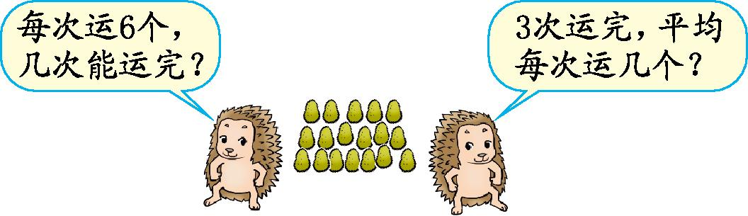

参考答案
一、( )( )( 􀳫 )
二、1.3 12除以4等于3 三四十二
2.5 5
3.2 1
4.4
5.5
6.× ÷ - +
7.六 24÷6=4 24÷4=6 三四 12÷4=3 12÷3=4或二六 12÷6=2 12÷2=6
8.3 18 5
三、4 5 2 6 1 6 3 2 6 4 5 2
6 1 4 1 3 5 3 6
四、1.6÷2=3
2.16÷4=4
3.3×4=12或4×3=12 12÷4=3 12÷3=4
4.3×6=18或6×3=18 18÷3=6 18÷6=3
五、2 5 4 5 3 5
六、1.20 4×5=20或5×4=20
2.5 20÷4=5
3.4 20÷5=4
七、1.(1)24÷4=6(排) (2)24÷6=4(张)
2.18÷6=3(次) 18÷3=6(个)

